Игровое пособие «Сортер»

(Изготовлен из коробки, коктейльных трубочек)

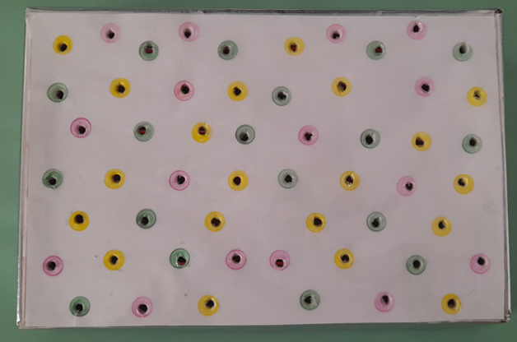

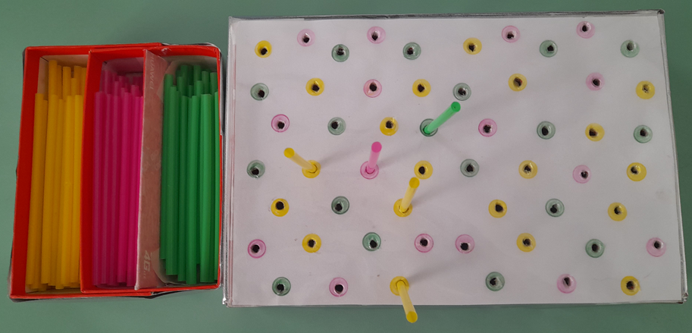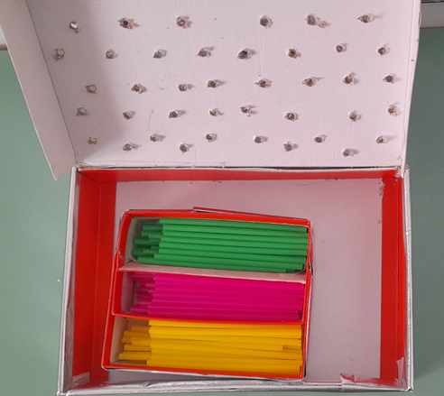 Игровое пособие, направленно на развитие и совершенствование зрительно-моторной координации. Скоординированная работа мелких мышц руки (пальцы, кисти) и глаз помогает ребенку исследовать, сравнивать, классифицировать окружающие его вещи.

Задачи: 1.Учить определять местоположение предмета в микропространстве, а также закрепление знаний основных цветов и оттенков

2.Развитие умения удерживать в поле зрения зрительный стимул при выполнении зрительной задачи.

3.Развивать умение выполнять координированные движения.

**Краткое описание игры:**

Ребенку предлагается:

- заполнить все игровое поле;

- заполнить игровое поле только зелеными трубочками, только желтыми и т.д.

- заполнить игровое поле двумя руками одновременно.